МКУ ДОД д/с «Юный космонавт»

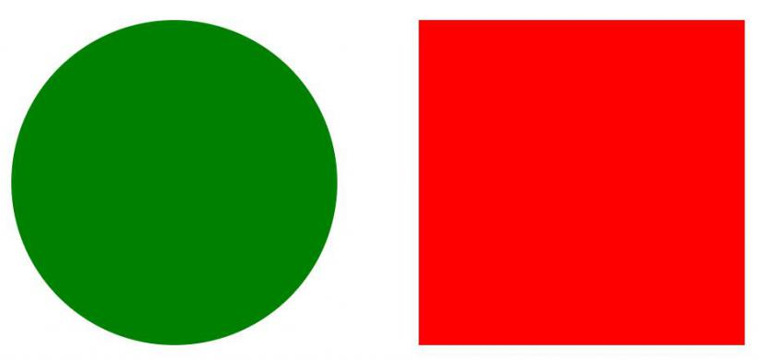

Провела воспитатель
второй младшей группы
Карабекова Т. А.

Программное содержание
- Познакомить детей с геометрической фигурой квадрат
- Учить детей обследовать фигуры (обводить пальцем контуры, называть их, находить сходства с предметами окружающей среды, группировать геометрические предметы по форме)
- Воспитывать усидчивость, интерес к познавательной деятельности
Предварительная работа
Учить детей обращать внимание на форму предметов при выполнении элементарных действий с игрушками и предметами в повседневной жизни.
Дидактический наглядный материал
Квадрат и круг одинакового цвета.
Раздаточный материал. Круги и квадраты одинакового цвета. Таблицы с изображением трех кругов и двух квадратов
Ход НОД
1 часть. Игровая ситуация «Почтальон приносит посылку».
Стук в дверь. Воспитатель привлекает внимание детей к стуку, открывает дверь и сообщает детям, что почтальон принес им посылку. Воспитатель предлагает детям посмотреть, что же им прислали.
Воспитатель достает из посылки круг и выкладывает на стол: «Какая это фигура? (Круг.) Какого цвета круг?» Воспитатель предлагает детям рукой обвести круг по контуру.
Затем достает квадрат, кладет рядом с кругом, называет фигуру, показывает стороны, углы квадрата и уточняет у детей: «Что есть у квадрата? Сколько сторон у квадрата? Сколько углов у квадрата?»
Воспитатель просит детей обвести квадрат по контуру, показать его стороны (углы).
2 часть. Игровое упражнение «Покажи и прокати», «На что похоже»
У детей на столах лежат круги и квадраты. Воспитатель предлагает ребятам взять круг, назвать фигуру и обвести его рукой.
«Обведите контур круга, поставьте палец на край круга, обведите его. Посмотрите, пальчик свободно скользит по кругу».

Аналогичные действия выполняются с квадратом.
«Возьмите квадрат, поставьте пальчик и обведите. Смотрите, как движется палец: «Пальчик добежал до угла, остановился, обвел угол и побежал дальше. Еще раз добежал до угла, обвел угол и побежал дальше».
Затем воспитатель просит детей попробовать прокатить по столу сначала круг, а потом квадрат и выясняет: «Можно прокатить квадрат? Что мешает квадрату?» (Углы). У круга нет углов, он может катиться».
Воспитатель: «А сейчас мы подумаем, на что же похожа фигура круг». Ответы детей: на солнце, на яблоко.
Воспитатель: «На что похож квадрат?» Ответы детей: на домик, на кубик.
Часть 3. Работа с таблицами.
Посмотрите на карточку. Закрасьте круги желтым цветом, а квадраты синим цветом.
Молодцы, ребята! Теперь вы знаете, что у квадрата есть углы, а у круга нет, что круг можно катить, а квадрат нет.
Воспитатель зачитывает стихотворение про квадрат:
Словно стол стоит квадрат.
Он гостям обычно рад.
Он квадратное печенье
Положил для угощенья.
Он - квадратная корзина
И квадратная картина.
Все четыре стороны
У квадратика равны.
В конце занятия дети приклеивают геометрические фигуры вырезанные из разноцветной бумаги.

